車両内末端間サイバーセキュリティ保護

C2Aセキュリティについて
C2Aセキュリティは以前にNDSを共同設立したマイケル･ディックによって2016年に設立されました。C2Aは、自動車産業の末端間車両内サイバーセキュリティ保護に特化しています。自動車業界と､埋め込みセキュリティおよび学術領域で､世界で名高い学際リーダーを組み合わせ､C2Aは、車両内サイバーセキュリティを提供する自動車製造業者向けとして､包括的かつ実際的な、新しいアプローチの車両セキュリティソリューションを作成しました。
C2Aのすべての製品は、C2Aセキュリティあるいはティア1パートナーシップによって直接生産が行われます。

www.c2a-sec.com
info@c2a-sec.com

C2Aの自動車へのアプローチ
現代の自動車は､技術が高度化し、インターネット接続マシンに発展しています｡自動車の会社は､エアバッグあるいはABS配備と同様に､車両および乗客の生命を保護するサイバー保護手段を提供する責任を負っています｡
自動車産業がサイバーセキュリティの課題に直面する今日では、製品のニーズに最良に適合するよう保証しつつ、自動車のメーカーの視点から設計された新しいアプローチを包含する必要があります。自動車の生産者と同じ言語を「話す」サプライヤーだけがこうしたカスタムソリューションを提供することができるのです｡
自動車会社として、C2Aの車両内サイバーセキュリティアプローチは次の点で自動車産業のニーズに注目します:
信頼度と安全性:
- 多層アプローチ
- 自動車の適切な保護
- 安全と互換性

ホワイトボックスアプローチ:
- カスタムソリューション
- 可視性およびコントロール
- セキュリティチームをサポート

実用的な製品:
- 統合が容易
- 性能への影響がほぼ無視できる
- コスト最適化
セキュリティライフサイクル管理::
- 同時進行リスク査定
- サイバーセキュリティを維持し展開
- セキュリティライフサイクルを所有

C2Aの全体的なソリューション
自動車産業には、それぞれ異なる複雑なサプライチェーン、様々な技術ニーズおよび安全要求事項があります。定義された製品ライフサイクルおよび責任、全ライフサイクルにわたる既知のアーキテクチャーおよびトポロジーを持つ､精巧な構造を持つ産業です。包括的な最先端技術のセキュリティに必要となるのは､全体的で統合されたアプローチです｡全システムをカバーし､ライフサイクルの各段階に対応しつつ､組織的な様相にも目配りする必要があります｡.
C2Aは、車両内サイバーセキュリティで真に全体的アプローチを作成しました。私たちは計画過程からのソリューションの提供によりOEMおよびティア-1サプライヤーに、埋め込みセキュリティから､車両のセキュリティライフサイクルの同時進行管理まであらゆる面で支援します。
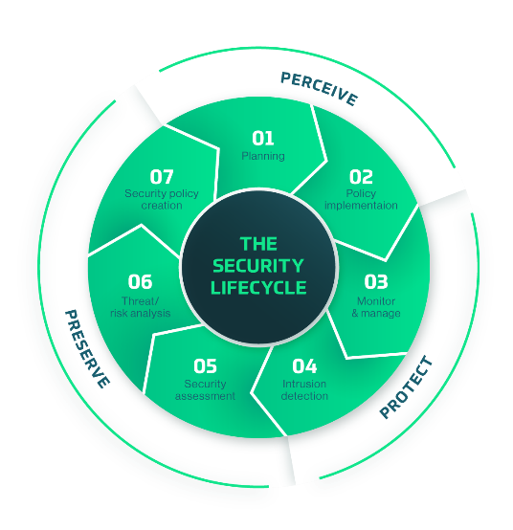

センシング
保護
保全
セキュリティライフサイクル
01 立案
02 方針実装
03 モニターと管理
04 侵入検知
05 セキュリティ評価
06 脅威/危険分析
07 セキュリティポリシー生成

このユニークなアプローチは自動車産業の車両内サイバーセキュリティ保護に包括的な多層ソリューションを供給します。

C2Aの製品多層（マルチレイヤー）保護
セキュリティライフサイクル管理包括的な車両内サイバーセキュリティ管理プラットフォーム。
1.ペリメーターCANバスアクセスで装置を保護する侵入防止。

2.ネットワーク
IDPSが車両内ネットワークを保護。

3.エンドポイント
ECUレベルで悪意の活動を防ぐ、埋め込まれたランタイム保護。

4.メンテナンス車両内末端間保護ソフトウェア診断および維持ソリューション。

